Lekcja 30.03.2020
Temat: Kleidung – słuchamy i śpiewamy
https://www.youtube.com/watch?v=SjRkzRR4Yc8
https://www.youtube.com/watch?v=px8W2-bn3b8
Lekcja 31.03.2020, 02.04.2020
Temat: Atrakcje turystyczne Wiednia
Wiedeń – stolica i największe miasto w Austrii położone w północno-wschodniej części kraju, nad Dunajem oraz miasto tworzące jednocześnie odrębny kraj związkowy. Wiedeń jest ośrodkiem administracyjnym, przemysłowym, handlowo-usługowym, akademickim, turystycznym i kulturalnym o znaczeniu międzynarodowym.
- Katedra św. Szczepana, symbol Wiednia i jedna z najpiękniejszych gotyckich świątyń w całej Europie.
- Kościół Serwitów, jeden z najładniejszych barokowych kościołów w Austrii.
- Prater, pięknie położony teren rekreacyjny tuż nad Dunajem, to doskonałe miejsce na spacery, rowerowe przejażdżki i odpoczynek wśród zieleni.
- Kościół św. Piotra, bardzo ładny barokowy kościół, zaprojektowany przez budowniczego Belwederu – Lukasa Hildebrandta
- Kościół świętego Ruprechta, to najstarszy kościół w Wiedniu – jego historia sięga XII wieku, jego patron – św. Ruprecht był patronem handlarzy solą, stąd też pomnik świętego trzymającego naczynie z kruszcem przed kościołem.
- Hofburg -Wiedeński pałac władców Austrii od XIII w. do 1918 r. Pomimo stałej rozbudowy przez kolejnych władców, dominujący styl, który został utrzymany to barok i klasycyzm.
- Burggarten, niegdyś prywatny ogród rodziny cesarskiej (przy Pałacu Cesarskim – Hofburg), dziś doskonałe miejsce do odpoczynku i relaksu dla mieszkańców Wiednia i turystów

- Zaznacz na mapie Austrii Wiedeń
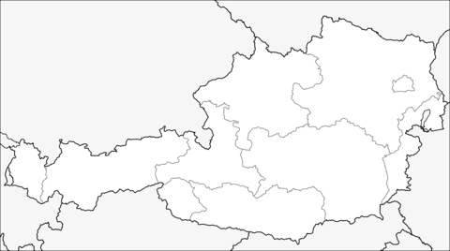

- Oglądaj i słuchaj:
https://www.youtube.com/watch?v=76Br5rjSTB8
- Opisz jedną wybraną atrakcję turystyczną Wiednia

Rozwiązane zadania proszę przesłać na emalia: bogumilaszt@gmail.com

